¡+
Guía de trabajo N°_7_ ASIGNATURA
_1y2_° medio__

Sector, Subsector o Módulo

Profesor: Cesar Palma
Objetivo de la clase: Diseñar y aplicar un plan de entrenamiento personal para alcanzar una condición física saludable, desarrollando la resistencia cardiovascular, la fuerza muscular, la velocidad y la flexibilidad.

Tiempo para trabajar el material: __ de _AGOSTO _____ al ___ de _AGOSTO _____

Tiempo de retroalimentación del material: ___ de __AGOSTO____ al ___ de ___AGOSTO_____

Nombre del alumno:

A continuación van a realizar la siguiente rutina para el desarrollo de la fuerza muscular, rutina que la pueden realizar en casa y con implementos a su alcance.
“-Si se le diese a la educación física la misma importancia que a la historia o a las matemáticas, todos seríamos más inteligentes. «Mente sana en cuerpo sano».
ACTIVIDAD: RUTINA EN CASA PARA RESISTENCIA CARDIOVASCULAR.

1.- ACTIVACION DE LAS ARTICULACIONES REALIZAR 10 REPETICIONES COMO LO MUESTRA LA IMAGEN POR CADA ARTICULACION (TRONCO-CUELLO-EXTREMIDAD INFERIOR)
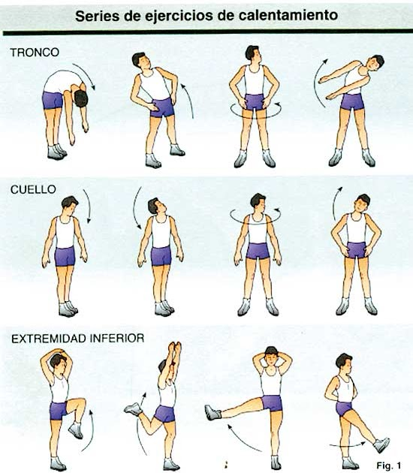

2.- ELEVACION DE LA FRECUENCIA CARDIACA

A.- TROTE O CAMINATA EN EL LUGAR DURANTE 1 MINUTO
B.- ELEVACIONES DE RODILLA DURANTE 30 SEGUNDOS
C.- ELEVACIONES DE TALON DURANTE 30 SEGUNDOS

REPITE 3 VECES CADA EJERCICIO Y DESCANSA 30 SEGUNDOS POR CADA UNO

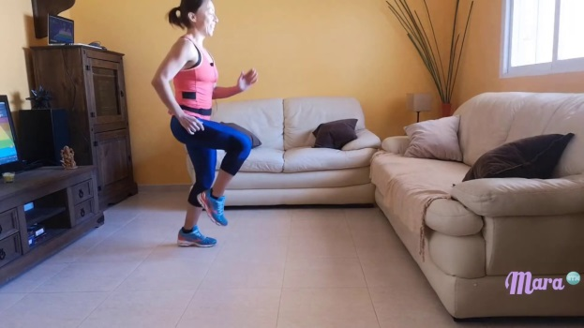
TROTE
SKIPPING

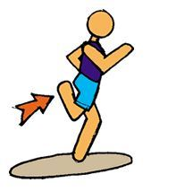
TALONEO

3.- FLEXIBILIDAD DINAMICA
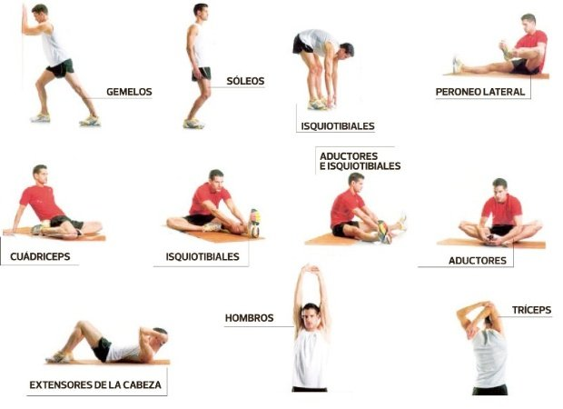

20 SEGUNDOS POR MUSCULO

RUTINA EN CASA PARA RESISTENCIA CARDIOVASCULAR.

COMENZAMOS CON CARDIO CON INTERVALO 3 RONDAS POR 1 MINUTO DE DESCANSO ENTRE CADA RONDA
20 SEG DE TRABAJO X 20 SEG DE DESCANSO

Tren inferior
1.- rodilla cruzada X 20 SEG.
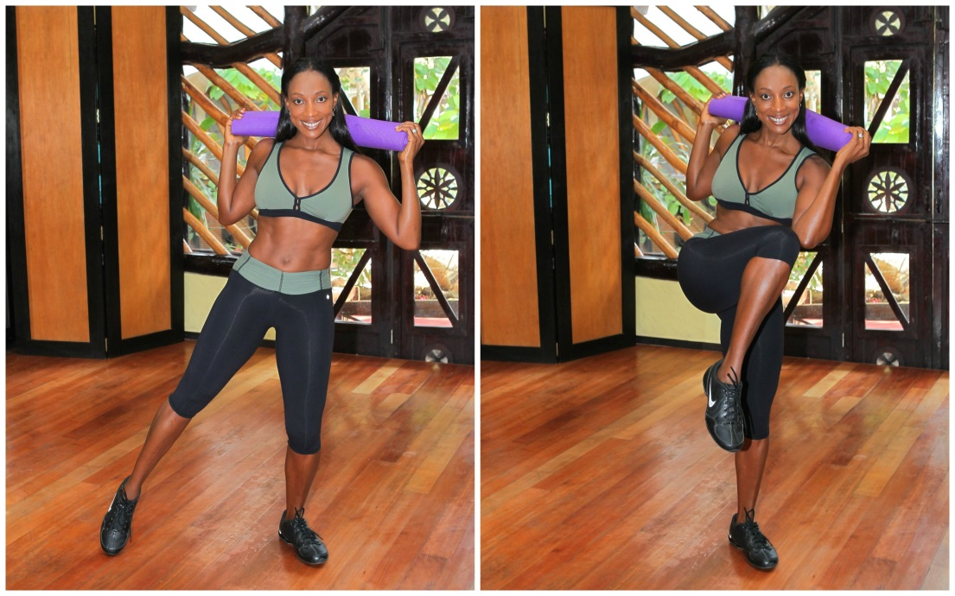

2.- talón glúteo X 20 SEG.
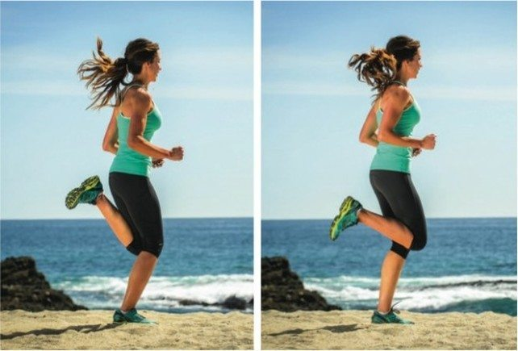

3.- sentadilla media X 20 SEG.
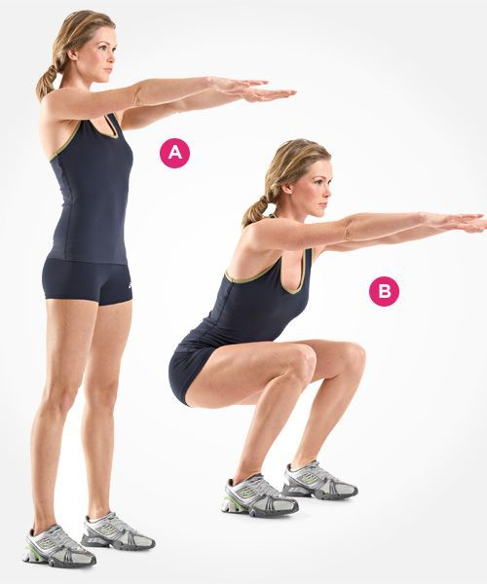

4.- estocada X 20 SEG.
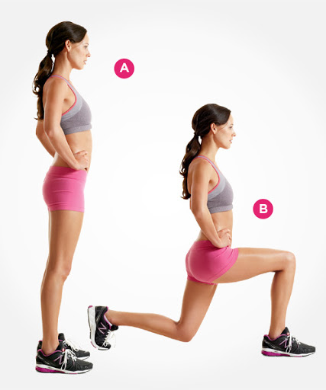

5.- jumping jacks (saltos estrella) X 20 SEG.
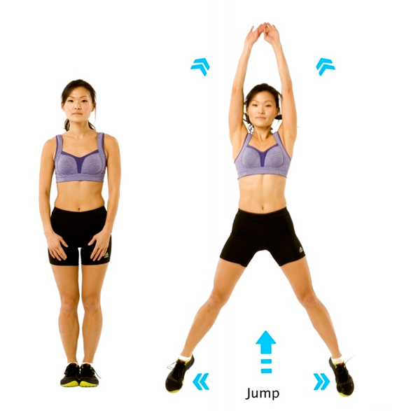

6.- escaladas X 20 SEG.

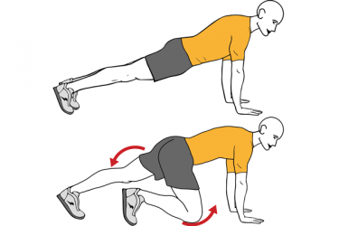

FINALIZAMOS NUESTRA RUTINA CON UNA ELONGACION ESTATICA POR 30 SEGUNDOS DE CADA MUSCULO

CONSEJO: REALIZA ESTA RUTINA AL MENOS 3 VECES A LA SEMANA NO TE LLEVARA MAS DE 30 MINUTOS EN TOTAL, TU CUERPO Y TU MENTE TE LO AGRADECERA.

DUDA AL CORREO. EFISALUDEISA2020@GMAIL.COM

